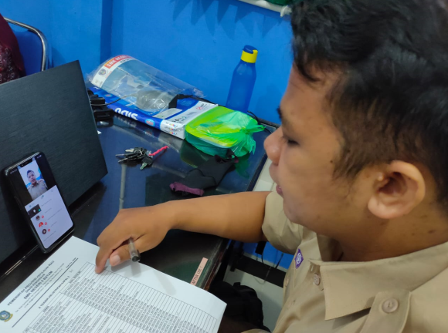

Sebagai upaya untuk mencegah wabah Covid – 19, pemerintah mengeluarkan kebijakan agar sekolah – sekolah meminta siswanya untuk belajar dirumah. Mulai 16 Maret 2020 sekolah menerapkan metode pembelajaran siswa secara daring.

Pembelajaran secara daring dianggap menjadi solusi kegiatan belajar mengajar tetap jalan ditengah pandemi corona. Meski telah disepakati tetap saja sayup sayup masih terdengar berbagai kontroversi seperti, kemampuan teknologi dan ekonomi setiap siswa berbeda – beda. Nggak semua siswa memiliki fasilitas yang menunjang kegiatan belajar jarak jauh ini. Koneksi lemot, gawai yang nggak mumpuni, dan kuota internet yang mahal pun menjadi hambatan nyata.

Meskipun begitu, pembelajaran harus terus berlanjut. Kebijakan Managemant SMKN 5 Batam untuk tetap memberikan pelayanan yang terbaik bagi peserta didiknya mengeluarkan berbagai kebijakan. Salah satu nya adalah Apel Pagi PBM Daring yang dilakukan oleh wali kelas. Adapun rentang waktu pelaksanaan apel pagi yaitu 07.00 – 08.00. Kategori siswa terlambat dihitung 10 menit setelah walas memulai apel, juga disediakan Link kontrol dan absensi kehadiran siswa saat Apel Pagi maupun saat PBM Daring. Apel pagi tersebut dilakukan dengan google meet maupun via wa grup. Setelah para wali kelas melakukan apel pagi maka hasilnya akan dilaporkan ke tim kesiswaan untuk pendataan.

Hal ini dimaksudkan untuk memastikan bahwa peserta didik telah siap mengikuti Proses Belajar Mengajar meski dilakukan secara daring.